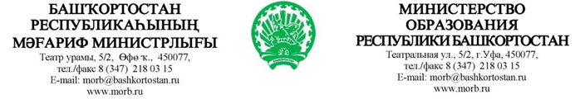
 | Исх. № 14-18/825__ от 3 сентября 2019 г.  № _____________ от __________________ | Руководителям органов  местного самоуправления,  осуществляющих управление  в сфере образования  Республики Башкортостан  Руководителям образовательных  организаций, подведомственных  Министерству образования  Республики Башкортостан  (по списку)

⎡о направлении методических рекомендаций⎤

Министерство образования Республики Башкортостан направляет методические рекомендации по планированию и информационному сопровождению мероприятий комплексного плана противодействия идеологии терроризма в Российской Федерации на 2019-2023 годы в субъектах Российской Федерации (письмо Министерства Просвещения Российской Федерации от 29 августа 2019 года № 06-920) для использования в работе.

Приложение на 29 л. в 1 экз.

Заместитель министра | 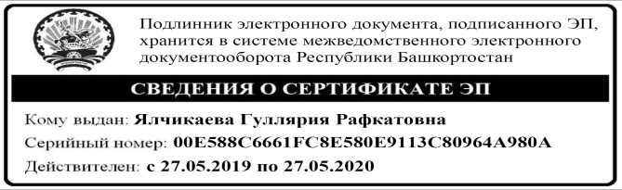 |  |  | Г.Р. Ялчикаева

Ахтареева Эльвира Маратовна, отдел воспитания и дополнительного образования, ведущий специалист-эксперт,
+7(347) 218-03-56, ahtareeva.em@bashkortostan.ru

